Analisis Metode Euclidean Distance Dalam Menentukan
Koordinat Peta Pada Alamat Rumah

Abdi Pandu Kusuma ¹, Ananda Dwi Oktavianto ²

Universitas Islam Balitar, Indonesia

Article Info |  | ABSTRACT
Article History  Received: 30-10-2022  Revides : 21-11-2022  Accepted: 12-12-2022  Keywords  Euclidean Distance;  Coordinates;  Mapbox.  Corresponding Author  Abdi Pandu Kusuma,  Universitas Islam Balitar,  Tel. +62 81317979884  pans.uib1blitar@gmail.com |  | A map is drawn on a flat plane and reduced or scaled. The use of scale on a map is a comparison between the image plane and the actual surface of the earth. The earth's surface is impossible to draw according to the original, so it must be reduced by a certain ratio. The determination of the coordinates on the map is needed to determine the accuracy of the location on the home address. The coordinates which are commonly used in determining position on a map are latitude and longitude. The purpose of this study was to analyze the use of the Euclidean Distance method in mapping the coordinates of the home address. The population data taken is from the taxpayer population in Beru Village, Wlingi District. The coordinate point mapping was done using the Mapbox application. Then, the results of processing the coordinates of the map were analyzed using the Euclidean Distance method. The methods of data collection were carried out using interviews, observation, literature studies and documentation in order to obtain effective data collection.

PENDAHULUAN
Peta merupakan gambaran seluruh atau sebagian dari permukaan bumi yang diperkecil pada sebuah bidang datar atau diproyeksikan dalam dua dimensi dengan metode dan perbandingan tertentu. Peta digambarkan pada suatu bidang datar dan diperkecil atau diskalakan [6]. Penggunaan skala pada peta merupakan perbandingan antara bidang gambar dengan permukaan bumi sebenarnya. Permukaan bumi tidak mungkin digambar sesuai aslinya, sehingga harus diperkecil dengan perbandingan tertentu. Peta digunakan untuk menyajikan informasi tentang bentuk dan letak suatu wilayah. Peta berupa media tradisional yang menyajikan analisis data spasial [2], dimana data spasial merupakan data geografis yang memiliki sistem koordinat tertentu.
Penentuan koordinat pada peta diperlukan untuk menentukan ketepatan lokasi pada alamat rumah. Koordinat yang umum digunakan dalam menentukan posisi dalam peta adalah latitude dan longitude. Latitude adalah garis yang melintang diantara kutub utara dan selatan yang menghubungkan sisi timur dan barat bagian bumi (khatulistiwa). Sedangkan Longitude adalah garis yang menghubungkan antara sisi utara dan sisi selatan bumi (kutub). Koordinat latitude dan longitude dapat dijadikan variabel guna melakukan perhitungan jarak antara dua buah titik lokasi apabila dibentangkan garis lurus diantara keduanya [5].
Posisi suatu titik biasanya dinyatakan dengan koordinat (dua dimensi atau tiga dimensi) yang mengacu pada suatu sistem koordinat tertentu [3]. Di samping itu, diperlukan survey penentuan posisi secara terestris yakni penentuan posisi titik-titik dilakukan dengan melakukan pengamatan terhadap target atau objek yang terletak di permukaan bumi. Penentuan titik koordinat dalam menampilkan peta dilakukan menggunakan aplikasi Mapbox yang merupakan salah satu Maps API Services yang memiliki fitur hampir sama seperti Google Maps API. Mapbox memperbanyak pilihan peta kustomnya untuk mengisi keterbatasan yang dimiliki penyedia peta seperti Google Maps. Euclidean Distance dijelaskan bahwa metode tersebut digunakan untuk menentukan perhitungan jarak dari dua buah titik koordinat [4].
Mapbox merupakan salah satu Maps API Services yang memiliki fitur hampir sama seperti Google Maps API. Salah satu penyedia peta custom daring terbesar di situs-situs ternama seperti Foursquare, Pinterest, Evernote, Financial Times dan Uber Technologies. Mapbox memperbanyak pilihan peta custom untuk mengisi keterbatasan yang dimiliki penyedia peta seperti Google Maps. Mapbox merupakan pencipta atau kontributor sejumlah pustaka dan aplikasi peta bebas terkenal. Mapbox merupakan sebuah platform pemetaan open source yang bekerja dan merilis kode sebanyak mungkin. Sebagian besar data Mapbox menggunakan bantuan serta berinvestasi pada berbagai macam sumber data misalnya OpenStreetMap, USGS, Landsat dan OpenAddresses. Mapbox mendukung berbagai macam aplikasi yang akan digunakan oleh penggunanya, baik mobile maupun online. Produk yang tersedia di Mapbox terdiri dari peta, satelit, server atlas, geocoding dan lain sebagainya [7].
Studi yang dilakukan bertujuan untuk menentukan koordinat lokasi alamat rumah dari penduduk Kelurahan Beru Kecamatan Wlingi. Data penduduk yang diambil merupakan data penduduk wajib pajak di lokasi tersebut. Pemetaan titik koordinat dilakukan dengan menggunakan aplikasi Mapbox. Kemudian, hasil pengolahan koordinat peta tersebut dianalisis menggunakan metode Euclidean Distance. Melalui penelitian ini, diharapkan dapat membantu Kelurahan Beru Kecamatan Wlingi dalam memberikan informasi terkait pemetaan lokasi tempat tinggal penduduk dengan tingkat akurasi yang tinggi.

METODE
Penelitian dilaksanakan dalam kurun waktu 3 bulan dengan melakukan pengumpulan data primer dan sekunder. Pengumpulan data primer dilakukan dengan melakukan observasi dan wawancara. Observasi dilakukan dengan mengamati kondisi di Kelurahan Beru Kecamatan Wlingi untuk mengetahui permasalahan yang terjadi dalam menentukan jarak lokasi alamat rumah terhadap kantor kelurahan. Sedangkan wawancara dilakukan dengan mengajukan wawancara terkait narasumber dari studi kasus yang dituju untuk mendapatkan informasi. Wawancara diajukan kepada Kepala Kelurahan Beru Kecamatan Wlingi. Data penduduk wajib pajak diperoleh berdasarkan hasil wawancara dari sekertaris desa di Kelurahan Beru Kecamatan Wlingi. Pada Tabel 1 ditampilkan data penduduk wajib pajak yang akan dipetakan pada Mapbox menggunakan aplikasi Google Maps.
Tabel 1. Data Penduduk Wajib Pajak
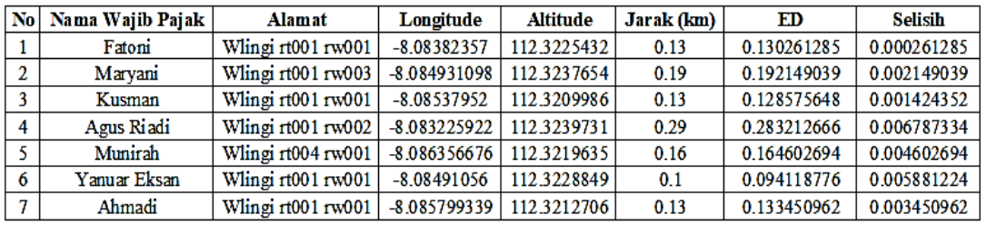

Pengumpulan data sekunder dilakukan dengan melakukan studi literatur dan wawancara. Studi literatur dilakukan dengan mempelajari dan memahami teori-teori yang berkaitan dengan penelitian ini seperti penentuan titik koordinat peta, metode Euclidean Distance, Mapbox dan yang berkaitan dengan analisis metode Euclidean Distance dari hasil pemetaan. Sedangkan wawancara dilakukan dengan kegiatan yang sama pada saat pengumpulan data primer.
Perancangan sistem dilakukan dengan membuat diagram alir (flowchart). Pada Gambar 1 ditampilkan flowchart menggunakan metode Euclidean Distance yang dimulai dari input data lokasi rumah, perhitungan jarak, pengurutan jarak, hingga mendapatkan hasil data rekomendasi jarak terkecil/terdekat dalam bentuk titik koordinat peta.
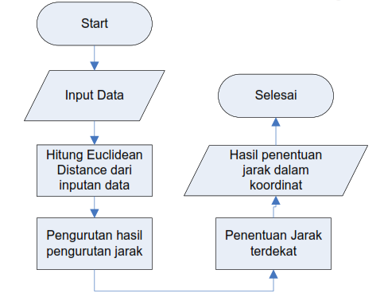
Gambar 1. Flowchart metode Euclidean Distance

Berdasarkan Gambar 1 dapat dirancang sistem menggunakan pseudocode dalam mengolah metode Euclidean Distance. Adapun pseudocode dapat ditampilkan sebagai berikut.

Deklarasi:
var d, lat1, lat2, long1, long2 : float

Algoritma:
- INPUT lat1, lat2, long1, long2
- HITUNG d = sqrt ((((lat1-lat2)*(lat1-lat2)) + ((long1-long2)*(long1-long2))))
- HITUNG round(d = d*111.319, 2)
- OUTPUT d

Pada pseudocode di atas, variabel lat diperlukan untuk menentukan data latitude dan long ditentukan sebagai data longitude. Variabel d digunakan sebagai deklarasi jarak antar titik koordinat, sedangkan fungsi sqrt() digunakan untuk akar kuadrat dalam menentukan hasil dari metode Euclidean Distance. Fungsi round() diperlukan sebagai pembulatan bilangan yang ada di belakang koma dari hasil pengolahan dari metode Euclidean Distance dalam menentukan jarak antar titik koordinat.
Hasil dari pengolahan metode Euclidean Distance untuk menentukan jarak antar titik koordinat disimpan dalam database. Adapun desain database dirancang melalui Entity Relationship Diagram (ERD) seperti pada Gambar 2. Pada gambar tersebut ditampilkan ERD yang menentukan entitas atau tabel dan antribut, diantaranya terdapat tabel users dan locations. Pada tabel users terdapat 7 atribut dengan id_users sebagai primary key, sedangkan pada tabel locations terdapat 13 atribut dengan id_locations sebagai primary key.
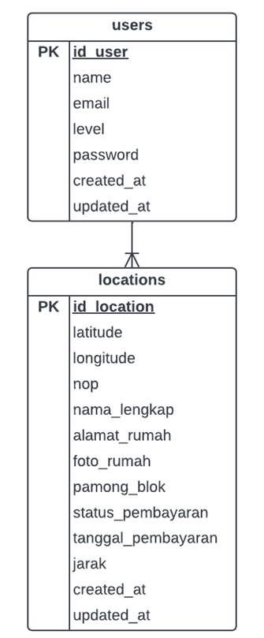
Gambar 2. Entity Relationship Diagram dari Database

HASIL DAN PEMBAHASAN
Hasil Pemetaan Lokasi Alamat Rumah
Hasil tampilan peta lokasi sebaran penduduk wajib pajak di Kelurahan Beru Kecamatan Wlingi diperlihatkan pada Gambar 3. Pada peta tersebut, lokasi penduduk wajib pajak ditandai dengan pin merah, sedangkan lokasi pembayaran pajak yang berada di Kelurahan Beru ditandai dengan pin biru putih.
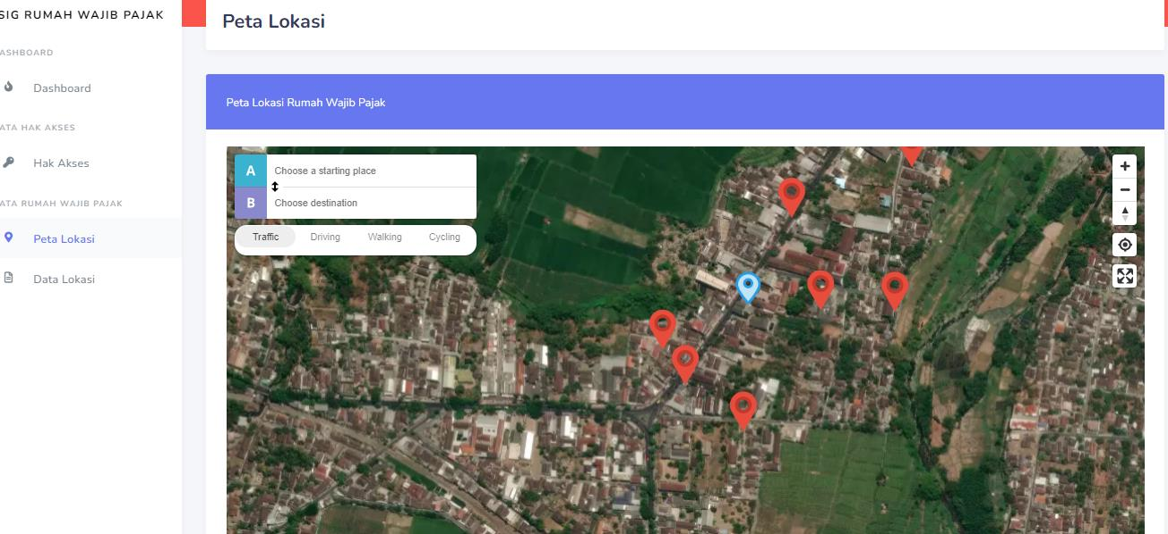
Gambar 3. Tampilan peta lokasi wajib pajak

Informasi data penduduk wajib pajak dapat ditampilkan dengan memilih salah satu dari beberapa pin merah pada peta. Hasil tampilan informasi penduduk wajib pajak pada peta lokasi ditunjukkan pada Gambar 4.

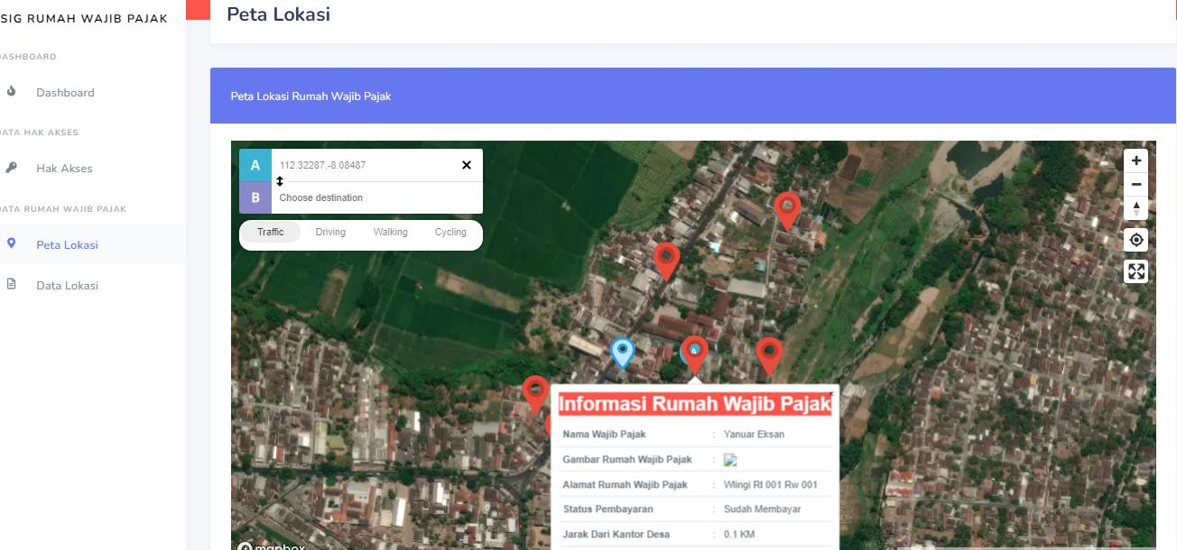
Gambar 4. Tampilan Informasi Penduduk Wajib Pajak Pada Peta Lokasi

Hasil tampilan data lokasi penduduk wajib pajak yang sudah dimasukkan ke dalam sistem ditunjukkan pada Gambar 5. Pada gambar ini juga ditampilkan informasi letak lokasi tempat tinggal penduduk wajib pajak melalui titik longitude dan latitude.
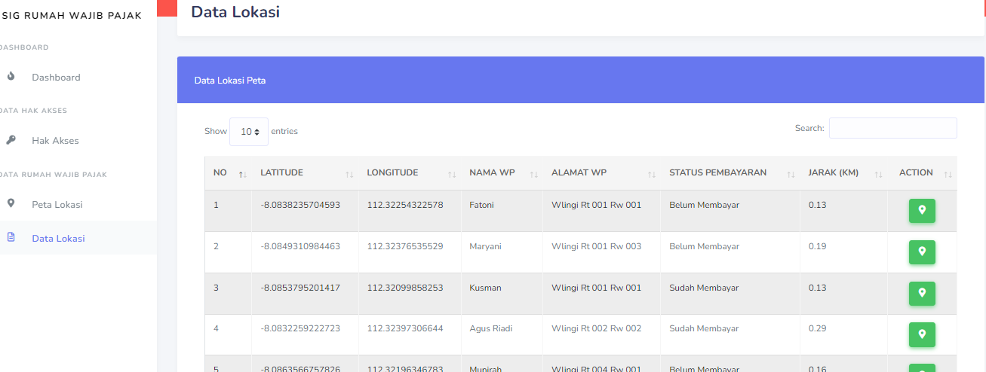
Gambar 5. Tampilan Data Lokasi Penduduk Wajib Pajak

Pembahasan
Pada Tabel 1 ditampilkan informasi penduduk wajib pajak, termasuk informasi letak rumah penduduk wajib pajak melalui longitude dan latitude. Jarak dalam km diperoleh dari hasil pemetaan jarak melalui aplikasi Google Maps.
Tabel 1. Data penduduk wajib pajak
Latitude

Nilai Euclidean Distance (ED) diperoleh dari perhitungan metode ED, sedangkan nilai selisih diperoleh dari selisih antara nilai hasil pemetaan jarak Google Maps dengan nilai hasil perhitungan metode ED. Nilai akhir perhitungan ED diperoleh dalam bentuk derajat longitude dan latitude. Nilai tersebut harus dikonversi ke satuan jarak yakni pada satuan km, dimana 1 = 111,319 km. Nilai longitude dan latitude pada kantor Kelurahan Beru yaitu sebesar -8,08488 dan 112,32204. Berikut ditampilkan persamaan dalam perhitungan nilai ED:
Nilai hasil ED selanjutnya dikonversi ke dalam satuan km menggunakan persamaan berikut:
Berdasarkan Tabel 1, untuk menentukan nilai ED antara koordinat peta alamat rumah setiap penduduk wajib pajak melalui longitude dan latitude dengan koordinat lokasi kantor Kelurahan Beru yakni dengan mengolah sesuai dengan persamaan (1.1) dan (1.2). Nilai ED lokasi tempat tinggal penduduk wajib pajak dari data pada Tabel 1 terhadap kantor Kelurahan Beru dapat ditentukan sebagai berikut.
𝐸𝐷 (𝑓𝑎𝑡𝑜𝑛𝑖) = (−8.08382357 − (−8.08488))² + (112.3225432 − 112.32204)²
= 0.01170162
𝐸𝐷 (𝑘𝑚 − 𝑓𝑎𝑡𝑜𝑛𝑖) = 0.01170162 ∗ 111,319
= 0.130261285 km

𝐸𝐷 (𝑀𝑎𝑟𝑦𝑎𝑛𝑖) = (−8.084931098 − (−8.08488))² + (112.3237654 − 112.32204)²
= 0.001726112
𝐸𝐷 (𝑘𝑚 − 𝑚𝑎𝑟𝑦𝑎𝑛𝑖) = 0.001726112 ∗ 111,319
= 0.192149039 km

𝐸𝐷 (𝐾𝑢𝑠𝑚𝑎𝑛) = (−8.08537952 − (−8.08488))² + (0.128575648 − 112.32204)²
= 0.00115502
𝐸𝐷 (𝑘𝑚 − 𝐾𝑢𝑠𝑚𝑎𝑛) = 0.00115502 ∗ 111,319
= 0.128575648 km

𝐸𝐷 (𝐴𝑔𝑢𝑠 𝑅𝑖𝑎𝑑𝑖) = (−8.083225922 − (−8.08488))² + (112.3239731 − 112.32204)²
= 0.002544154
𝐸𝐷 (𝑘𝑚 − 𝐴𝑔𝑢𝑠 𝑅𝑖𝑎𝑑𝑖) = 0.002544154 ∗ 111,319
= 0.283212666 km

𝐸𝐷 (𝑀𝑢𝑛𝑖𝑟𝑎ℎ) = (−8.086356676 − (−8.08488))² + (112.3219635 − 112.32204)²
= 0.001478658
𝐸𝐷 (𝑘𝑚 − 𝑀𝑢𝑛𝑖𝑟𝑎ℎ) = 0.001478658 ∗ 111,319
= 0.164602694 km

𝐸𝐷 (𝑌𝑎𝑛𝑢𝑎𝑟 𝐸𝑘𝑠𝑎𝑛) = (−8.08491056 − (−8.08488))² + (112.3228849 − 112.32204)²
= 0.000845487
𝐸𝐷 (𝑘𝑚 − 𝑌𝑎𝑛𝑢𝑎𝑟 𝐸𝑘𝑠𝑎𝑛) = 0.000845487 ∗ 111,319
= 0.094118776 km

𝐸𝐷 (𝐴ℎ𝑚𝑎𝑑𝑖) = (−8.085799339 − (−8.08488))² + (112.3212706 − 112.32204)²
= 0.001198816
𝐸𝐷 (𝑘𝑚 − 𝐴ℎ𝑚𝑎𝑑𝑖) = 0.001198816 ∗ 111,319
= 0.133450962 km

Penelitian terkait dengan hasil dari pembahasan pada penelitian ini yakni pada penelitian yang membahas Sistem Informasi Geografis Pemetaan Tempat Kost Berbasis Web Menggunakan metode Euclidean Distance. Pada penelitian tersebut, dihasilkan sistem informasi geografis berbasis web mengenai informasi lokasi tempat (rumah) kost di Medan. Informasi dipetakan dalam bentuk Google Maps, sehingga memberikan kemudahan kepada pengguna dalam mencari lokasi tempat kost. Metode pengembangan sistem perangkat lunak menggunakan metode Euclidean Distance yang dihitung pada jarak antara 2 titik. Metode Euclidean didasarkan dari teorema Phytagoras dan biasanya diterapkan pada 1, 2 dan 3 dimensi. Hasil yang diperoleh pada penelitian ini adalah informasi lokasi/tempat, nama, gambar dan jarak terdekat dari kampus [4].
Penelitian lain yang terkait penelitian ini yaitu pada penelitian yang dilakukan Miftakhudin dengan membandingkan metode Euclidean Distance dengan metode Haversine dan metode Manhattan. Berdasarkan tingkat keakurasian, metode Euclidean Distance menghasilkan tingkat akurasi tertinggi sebesar 84,47% [10].

SIMPULAN DAN SARAN
Dari beberapa hasil penentuan nilai ED pada data lokasi tempat tinggal penduduk wajib pajak terhadap letak koordinat Kelurahan Beru, terdapat 3 data penduduk yang memiliki kemiripan dari hasil pengukuran jarak pada Google Maps sejauh 0,13 km, yaitu pada data penduduk atas nama Fatoni, Kusman dan Ahmadi. Ketiga data penduduk tersebut memiliki jarak yang hampir sama yaitu 0.130261285, 0.128575648 dan 0.133450962. Persentase selisih yang paling mendekati jarak pada Google Maps dibandingkan dengan hasil pengolahan menggunakan ED yakni pada data penduduk wajib pajak atas nama Fatoni sebesar 99,80%.

DAFTAR PUSTAKA
[1] Andra. (2017). “1 derajat bujur= berapa km?”, https://brainly.co.id/tugas/11402743, diakses pada tanggal 27 Oktober 2022 pukul 5.40.
[2] Antoniou, V., Ragia, L., Nomikou, P., Bardouli, P., Lampridou, D., Ioannou, T., Kalisperakis, I., & Stentoumis, C. (2018). Creating a story map using geographic information systems to explore geomorphology and history of Methana peninsula. ISPRS International Journal of Geo-Information, 7(12). https://doi.org/10.3390/ijgi7120484
[3] T. K. Sendow dan J. Longdong, “Studi Pemetaan Peta Kota (Studi Kasus Kota Manado),” J. Ilm. MEDIA Eng., vol. 2, no. 1, hal. 35–46, 2012.
[4] Suparmi dan Soeheri, “Application of the Euclidean Distance Nearest Location Method Campus Area Boarding School,” InfoSys J., hal. 105–113, 2020, doi: https://doi.org/10.22303/infosys.5.1.2020.105-113.
[5] Y. Yulianto, R. Ramadiani, dan A. H. Kridalaksana, “Penerapan Formula Haversine Pada Sistem Informasi Geografis Pencarian Jarak Terdekat Lokasi Lapangan Futsal,” Inform. Mulawarman J. Ilm. Ilmu Komput., vol. 13, no. 1, hal. 14, 2018, doi: 10.30872/jim.v13i1.1027.
[6] Waluya. B. (2015). "Peta, Globe, dan Atlas", Direktorat UPI, Jakarta.
[7] Heldayani, E., Setianto, H., & Nugroho, Y. A. (2021). Visualisasi Spatio Temporal Kasus Covid-19 di Kota Palembang. Jurnal Pendidikan Geografi Undiksha, 9(2), 56–67.
[8] Chumaidiyah, E., Dewantoro, M. D. R., & Kamil, A. A. (2021). Design of a Participatory Web-Based Geographic Information System for Determining Industrial Zones. Applied Computational Intelligence and Soft Computing, 2021. https://doi.org/10.1155/2021/6665959
[9] Brodeur, J., Coetzee, S., Danko, D., Garcia, S., & Hjelmager, J. (2019). Geographic information metadata—an outlook from the international standardization perspective. ISPRS International Journal of Geo-Information, 8(6). https://doi.org/10.3390/ijgi8060280
[10] Miftahuddin, Y., Umaroh, S., & Karim, F. R. (2020). Perbandingan Metode Perhitungan Jarak Euclidean, Haversine, Dan Manhattan Dalam Penentuan Posisi Karyawan. Jurnal Tekno Insentif, 14(2), 69–77. https://doi.org/10.36787/jti.v14i2.270
[11] Faza, A. (2017), “Teknik Pengukuran: Teori Pengukuran Jarak”, https://www.academia.edu/35522508/Teknik_Pengukuran_Teori_Pengukuran_Jarak”,diakses pada tanggal 29 Oktober 2022 pukul 20.35.

